PyTorch实现Transformer
6TH May 2024

要从头构建自己的Transformer模型，需要遵循以下步骤：
- 导入必要的库和模块；
- 定义基本模块：多头注意力、位置前馈网络、位置编码；
- 构建编码器层和解码器层；
- 将编码器层和解码器层合在一起构建完整的Transformer模型；
- 准备样本数据；
- 训练模型。

导入必要的库合模块
导入必要的库和模块开始。构建Transformer需要用到如下库和模块：
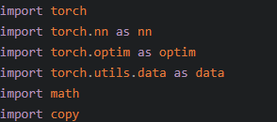

定义基础模块
定义Transformer模型的基础模块。

多头注意力
多头注意力前文已经详细讲解过。简单来讲，多头注意力机制计算序列中每对位置之间的注意力。由多规格“注意力头”组成，捕捉输入序列的不同方面。
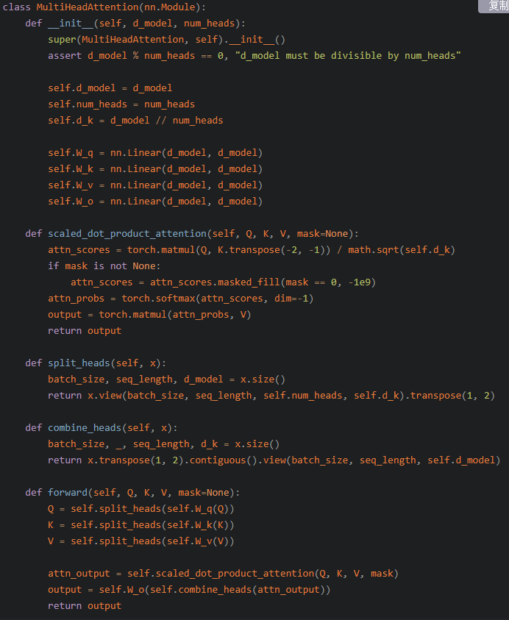
MultiHeadAttention类使用输入参数和线性变换层初始化模块。它计算注意力分数，将输入张量重塑为多个头，并组合所有头的注意力输出。forward()方法计算多头自注意力，允许模型关注输入序列的一些布冯方面。

位置前馈网络
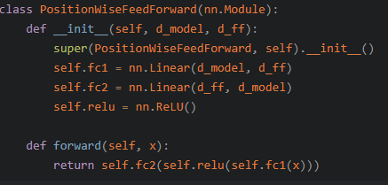
PositionWiseFeedForward类扩展了PyTorch的nn.Module并实现了位置前馈网络。该类使用两个线性变换层和一个ReLU激活函数进行初始化。forward()方法按顺序应用这些转换和激活函数来计算输出。此过程使模型能够在进行预测时考虑输入元素的位置。

位置编码
位置编码用于注入每个token在输入序列中的位置信息。它使用不同频率的正弦和余弦函数来生成位置编码。
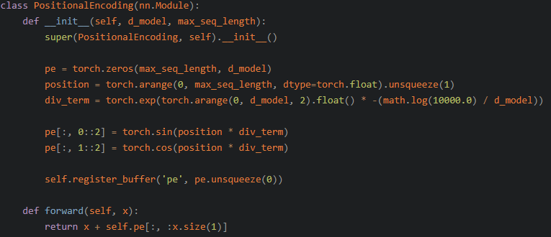
PositionalEncoding类使用输入参数d_model和max_seq_length进行初始化，创建一个张量来存储位置编码值。该类根据比例因子div_term分别计算偶数和奇数索引的正弦值和余弦值。forward()方法通过将存储的位置编码值添加到输入张量来计算位置编码，从而使模型能够朴拙输入序列的位置信息。

编码器层&解码器层

编码器层
Transformer的编码器层结构参见文档解释说明。编码器层由一个多头注意层、一个位置前馈层和两个归一化层组成。
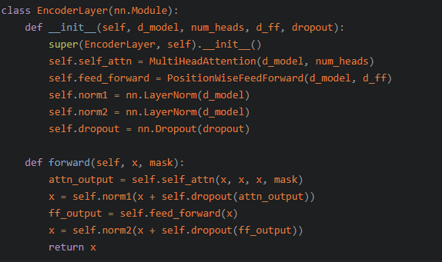
EncoderLayer类使用输入参数和组件进行初始化，包括多头注意力模块、位置前馈神经网络块、两个归一化模块和dropout层。forward()方法通过应用自注意力、将注意力输出添加到输入张量并对结果进行归一化来计算编码器层输出。然后，它计算位置前馈输出，将其归一化的自注意力输出相结合，并在返回处理后的张量之前对最终结果进行归一化。

解码器层
Transformer的解码器层由两个多头注意力层、一个位置前馈曾和三个层归一化组成。
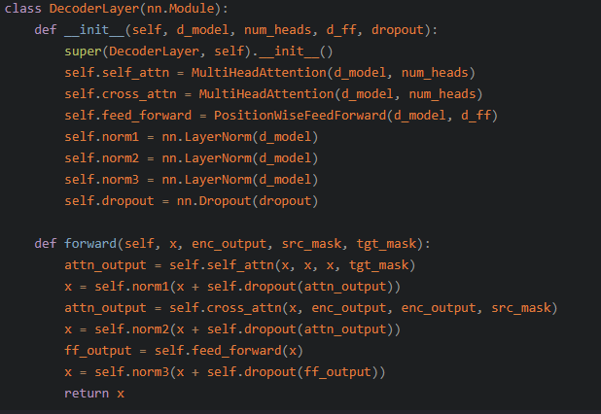
DecoderLayer类输入参数和组件进行初始化，例如用于屏蔽自注意力和交叉注意力的多头注意力模块、位置前馈网络模块、三层归一化模块和dropout层。
forward方法通过执行下列步骤计算解码器层输出：
- 计算掩码自注意力输出并将其添加到输入张量中，然后进行dropout和layer normalization
- 计算解码器和编码器输出之间的交叉注意力输出，并将其添加到归一化的掩码自注意力输出，然后进行dropout和层归一化。
- 计算位置前馈输出并将其归一化的交叉注意力输出相结合，然后进行dropout和层归一化；
- 返回处理后的张量。

Transformer模型
有了编码器层和解码器层，就可以将编码器和解码器结合起来创建完整的Transformer模型：
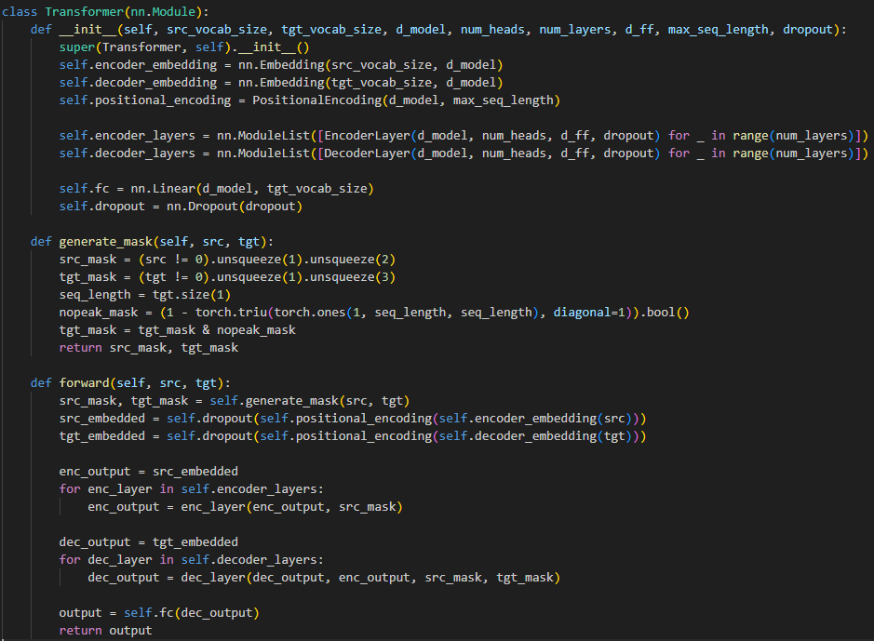
Transformer类将前面定义的模块组合在一起，创建一个完整的Transformer模型。在初始化期间，Transformer模块设置输入参数并初始化各种组件，包括源序列和目标序列的嵌入层、位置编码模块、用于创建堆叠层的编码器层和解码器层、用于投影解码器输出的线性层和dropout层。
generate_mask方法为源序列和目标序列创建二进制掩码，用于忽略填充标记并防止解码器处理未来的标记。forward方法通过以下步骤计算Transformer模型的输出：
- 使用generate_mask方法生成源和目标掩码；
- 计算源和目标嵌入，并应用位置编码和dropout；
- 通过编码器层处理源序列，更新enc_output张量；
- 通过解码器层处理目标序列，使用enc_output和掩码，并更新dec_output张量；
- 将线性投影曾应用于解码器输出，获得最终输出。
以上步骤使Transformer模型能够处理输入序列并根据其组件的组合功能生成输出序列。

准备样本数据
src_vocab_size = 5000
tgt_vocab_size = 5000
d_model = 512
num_heads = 8
num_layers = 6
d_ff = 2048
max_seq_length = 100
dropout = 0.1

transformer = Transformer(src_vocab_size, tgt_vocab_size, d_model, num_heads, num_layers, d_ff, max_seq_length, dropout)

# 生成随机样本数据
src_data = torch.randint(1, src_vocab_size, (64, max_seq_length))
tgt_data = torch.randint(1, tgt_vocab_size, (64, max_seq_length))
为了方便演示，这里随机生成样本数据。

训练模型
准备好数据后就可以训练模型了。
criterion = nn.CrossEntropyLoss(ignore_index=0)
optimizer = optim.Adam(transformer.parameters(), lr=0.0001, betas=(0.9, 0.98), eps=1e-9)

transformer.train()

for epoch in range(100):
optimizer.zero_grad()
output = transformer(src_data, tgt_data[:, :-1])
loss = criterion(output.contiguous().view(-1, tgt_vocab_size), tgt_data[:, 1:].contiguous().view(-1))
loss.backward()
optimizer.step()
print(f"Epoch: {epoch+1}, Loss: {loss.item()}")

总结
所有大模型语言模型都使用Transformer编码器和解码器块进行训练。因此，深入理解Transformer网络非常重要。

